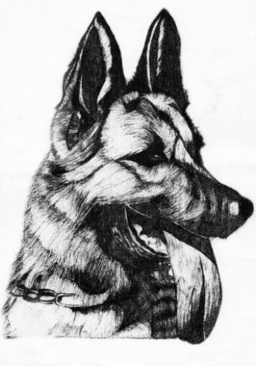  Klubová výstava vítězů  německých ovčáků  15.- 16. 8. 2015  Znojmo |  |  |  |  | Přihláška  na  Klubovou výstavu vítězů  německých ovčáků  ve Znojmě
I. uzávěrka 3. 7. 2015 |  |  |  |  |  | II. uzávěrka 10. 7. 2015
Třída
dorost I | dorost II |  |  | mladých |  | dospívajících | pracovních |  |  | veteránů
Pohlaví |  |  |  |  |  | Varianta srsti
pes |  | fena |  |  |  | krátkosrstá |  | dlouhosrstá
Jméno psa/feny:

Chovná stanice:

Datum narození: |  |  |  |  |  | Číslo zápisu:
Tetovací číslo: |  |  |  |  |  | Zkoušky z výkonu:
Bonitace: |  |  |  |  |  | RTG DKK: |  |  | RTG DLK:
Otec:

Matka:

Chovatel:

Majitel:

(jméno, příjmení a adresa)
Telefon: |  |  |  |  |  | e-mail:
Poplatek musí být připsán na účet organizátora dle zadaných instrukcí a nejpozději v den uzávěrky. Na pozdní platby nebude brán zřetel.
Nezapomeňte uvést do zprávy pro příjemce jméno psa a chovnou stanici, za kterou je poplatek placen – v případě více nahlašovaných zvířat uveďte jména nahlášených zvířat, za které je poplatek uhrazen.
Datum: |  |  | Podpis majitele:
Spolu s přihláškou zašlete také doklad o zaplacení výstavního poplatku, doklad o členství v Českém klubu německých ovčáků pro rok 2015, kopii průkazu původu a pro třídu pracovních také doklad o vykonané zkoušce z výkonu.
Podpisem přihlášky se vystavovatel zavazuje respektovat všechna pravidla KVV 2015.

